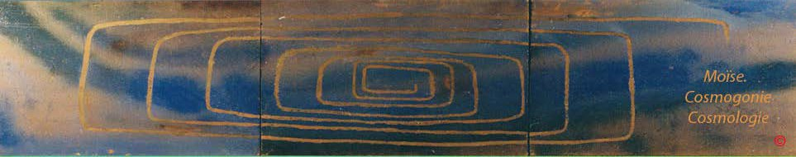
Page d'accueil PDF de la page Grammaire, bibliographie

Fabre- d'Olivet auteur du

VOCABULAIRE RADICAL

BET

Bet, B, Bh
Commentaires, renvois et illustrations

Le caractère Bet ou B appartient, en qualité de consonne, à la touche labiale. Comme image symbolique, il représente la bouche de l'homme, son habitation, son intérieur. Employé comme signe grammatical, il est le signe paternel et viril, celui de l’action intérieure et active. C’est, en hébreu, l’article intégral et indicatif, exprimant, ainsi que je l’ai expliqué dans ma grammaire, entre les noms ou les actions à peu près le même mouvement que l’article extractif Mem ou M mais avec plus de force, et sans aucune extraction, ni division des parties.

Valeur numérique: 2.

BA

BA .Du signe de l’action intérieure réuni à celui de la puissance, image de la continuité, se forme une racine, d’où se tirent toutes les idées de progression, de marche graduée, de venue, de passage d’un lieu à un autre, de locomotion.

L’ar. indique, dans l’idiome antique, un mouvement de retour.

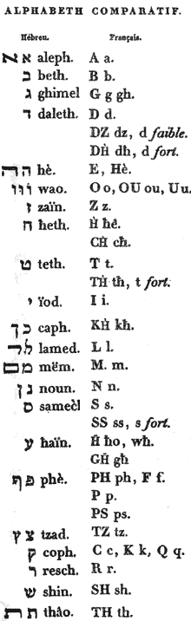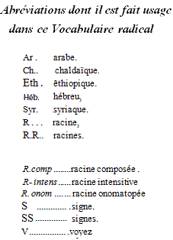

B.OA. L’action de venir , de provenir, d'advenir, de parvenir, de naître ; l'action de procéder, d'aller en avan t, d’entrer, etc.

BAR. (R. comp.) tout ce qui se met en évidence , se manifeste , etc., dans un sens propre une fontaine. V. la R. BR.

BASh. (R. comp.) tout ce qui devient stagnant , et qui se corrompt. V. la Rac. BSh.

BB

BB . Toute idée de vide intérieur, et de boursouflure extérieure.

BB. La prunelle de l'œil. En chaldaïque, une ouverture, une porte. L’ar.a le même sens. B.OB. L’action d’être intérieurement vide, cave, toute image d inanité, de vacuité .

BG

BG: Tout ce qui nourrit ; c’est- à-dire, tout ce qui agit à l’intérieur; car c’est ici une racine composée de la B. , réunie au S.

.L’ar. exprime en général une d’extension, une évacuation ; c’est dans un sens restreint, dans l’action de permettre, de
laisser faire. Comme racine onomatopée caractérise le cri sourd d’une voixrauque.

BD

BD: La racine, AD, qui caractérise tout objet distinct et seul, s’étant contractée avec le S. de l’activité intérieure (B ), compose cette R. d’où découlent les idées de séparation, d’isolement, de solitude, d’individualité, d’existence particulière.

De l’idée de séparation , nait celle d'ouverture; delà le sens d'ouvrir la bouche qui s’attache à cette R. dans plusieurs idiomes, et par suite celui de babiller, de bavarder, de badiner en paroles, de habler, de mentir, etc.

L’ar.signifie proprement le milieu , i'entre deux . Comme verbe, cette racine caractérise l’action de disperser.

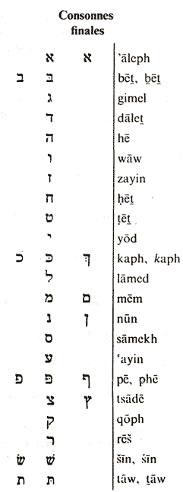. BE

BE . Racine onomatopée, qui peint le bruit que fait une chose en s’ouvrant, et qui, la représentant béante, offre à l’imagination l’idée d'un gouffre, d'un abîme, etc

BE.O. Un abîme, une chose dont on ne peut sonder la profondeur, tant physique qu’au, moral. V la R. EE .

L'ar. , comne racine onomatopée, caractérise l’étonnement et la surprise. Le mot arabe, qui s’en forme, désigne tout ce qui est étonnant, surprenant, tout ce qui cause l'admiration., signifie resplandir, et , resplandissant.

BET(R. comp.) Le marbre ; à cause de sa pesanteur.V. la R. . ET.

BEL (R. comp.). Un mouvement rapide qui exalte , qui transporte , qui met hors de soi : une teneur panique. V. la R. EL. BEM (R. comp.). Toute chose qui s'élève et détend dans tous les sens; comme un bruit, un tumulte, et aussi un corps, une
troupe : c’est au propre un animal quadrupède . V. la R. . BEN final (R. comp.) Tout objet indicateur ; proprement le doigt .

. BZ

BZ. La racine AZ, qui peint le mouvement de tout ce qui s’élève pour chercher son point d’équilibre, s’étant contractée avec le S. de l’activité intérieure B, fournit toutes les idées qui découlent de la prééminence que l’on, s’arroge sur les autres, de l’orgueil, de la présomption, etc.
L’ar. signifie proprement l’action de croître , de germer , de pousser des rejetions.

B.OZ . L'action de s' élever audessus des autres, de les mépriser, de les humilier : toute idée de dédain , tout objet de mépris.

BZZ (R. intens.). Dans sa plus grande intensité, cette R. signifie dépouiller les autres de leurs droits et de leurs biens pour se les approprier : de là toute idée de butin .

L’ar. a le même sens. Le mo t signifie un oiseau de proie, un vautour .

BH

BH. Cette racine n’est usitée en hébreu qu’en composition. L' ethiopique (baha) signifie toute espèce d’acide et de ferment. , L’ar.signifie, dans l’idiome moderne, souffler de l'eau entre les lèvres.

BHL (R comp.). un fruit qui commence à mûrir, qui est encore acerbe ; un fruit précoce; par métaphore, une chose qui agace,
qui fatigue.
BHN final (R. comp.). L'essai d’un fruit pour juger s’il est mûr; et par métaphore, toute sorte d' expérience. BHR (R. comp.). Un examen, une épreuve; et par suite, tout ce qui est examiné, éprouvé, élu.

. BT

BT. La racine AT, qui peint une sorte de bruit sourd et de murmure, s’étant contractée avec le S. de l’activité intérieure B , caractérise tout ce qui pétille, tout ce qui étincelle ; c’est une élocution vive et inconsidérée, un discours futile.

L’ar. indique tout ce qui tranche, tant au physique qu’au moral. L’onomatopée c aractérise tout ce qui tombe et s’épate,

BTT (R. intens.). Une saillie, une étincelle ,

BET (R. comp.). Du crystal. Tout ce qui jette des éclats, des étincelles. Une émraude, du marbre , etc.

BI

BI. Racine. analogue aux RR. BE , BA , qui caractérisent le mouvement d’une chose qui s’avance, paraît au dehors, vient, s’ouvre, etc. Celle-ci s’applique principalement au désir qu’on a de voir paraître une chose, arriver un événement, et qu’on exprime par plût-à-Dieu !

BIN final (R. comp.). V. la R . IN final .

BIR (R. comp.) V. la R . BR.

BITh (R. comp.). V. la R . BTh .

. BCH

BCh final . La racine AC final qui développe toutes les idées de compression, s’étant réune au S. d'activitë intérieure B , forme la R. BCh final dont le sens propie est une liquéfaction, une fluxion, résultante d'une étreinte plus ou moins forte, ainsi que l’exprime l’arabe .

De làBCh final l’action de couler de se fondre en eau, de pleurer ; Tout fluide provenant d'une contraction, d'une contrition : un débordement, un torrent, les pleurs, etc.

L’ar. a exactement lememe sens.

B.OCh final . L’état d’être resserré par la douleur, contristé jusqu’aux larmes.

. BL

BL.Cette racine doit être conçué selon deux manières de se composer : par la première, la R. AL, qui peint l’élévation, la puissance, etc. s’y trouve réunie au signe de l’activité intérieure : par la seconde, c’est le S. du mouvement extensif L, qui se contracte avec la R. BA dont l’emploi est, comme nous l’avons vu, de développer toutes les idées de progression, de marche graduée, etc : En sorte que c’est dans le premier cas, une force dilatante, qui, agissant du centre à la circonférence, augmente le volume des choses, en y causant une espèce de bouillonnement, de boursouflure; tandis que dans le second, c’est la chose même qui se transporte ou qui se bouleverse, sans augmenter de volume.

BL. Toute idée de distension, de profusion, d'abondance; toute idée d'expansion, d’extension, de ténuité, de douceur. Dans un sens figuré, la spiritualité, l'âme humaine, l'âme universelle, le Tout, Dieu.
L’arabe caractérise, dans un sens restreint, tout ce qui humecte, mouille, lénifie, ramollit, rend fertile la terre, etc.

BLL (R intens.). De l’excès de l’extension, naît l’idée du manque, du défaut, de l'abandon, de la faiblesse, du néant : c’est tout ce qui est nul, vain, illusoire : Rien.

L’ar. se renferme dans le même sens que l'hébreu, et se représente par la relation adverbiale sans.

BEL (R. comp.). Une émotion intérieure, un trouble, une confusion, une perturbation extraordinaire. V. la R. BE .

. L’action de se dilater, de se gonfler, de bouillir, de se répandre de toutes parts : un flux, une intumescence, une diffusion, une inondation, une enflure générale.

. BM final

BM final . La réunion des signes de l’activité intérieure et extérieure, des principes actifs et passifs, constitue une racine peu usitée et très difficile à concevoir. Dans le style hiéroglyphique, c’est l’universalité des choses : dans le style figuré ou propre, c’est tout lieu élevé, toute chose sublime, sacrée, révérée, un temple, un autel , etc.

L’ar. signifie, dans un sens restreint, le son fondamental du système musical, appelé en grec. V . la R . QB.

. BN

BN final . Si l’on conçoit la R. BA , qui renferme toutes les idées de progression, de venue, de naissance, revêtue du S. extensif N final pour former la R. BN final , cette racine développera l’idée d’une extension génératrice, dune production analogue à l’être produisant, dune émanation ; si l’on considère cette même R. BN final , comme le résultat de la contraction du S. de l’activité intérieure B , avec la R. AN final , qui caractérise l’étendue circonscriptive de l’être, alors elle sera le symbole de toute production active, allant de puissance en acte, de toute manifestation de l’acte générateur, du moi.

BN final . Dans ün sens figuré, c’est une émanation intelligible, ou sensible; dans un sens propre, c’est un fils, une formation, une corporisation, une construction.
L’ar.a exactement les mêmes acceptions que l’hébreu.

B.ON. L’action de concevoir, d'exercer ses facultés conceplives, intellectuelles ; l’action de penser, d'avoir des idées, de former un plan, de méditer ; etc,

BIN . L'intelligence ; ce qui élit intérieurement et dispose les élémens pour l'édification de l'âme. Tout ce qui est intérieur. Voyez la R. IN.

.BS

BS . Tout ce qui tient à la terre, exprimée par la racine AS ; tout ce qui est à la base. L’ar. indique tout ce qui suffit ; et se représente par la relation ad verbiale assez.

B.OS. L’action de terrasser, d'écraser , de fouler , de presser contre terre.

L’ar. signifie l’action de concassser, et de mêler ; et renferme toute idée de force, de violence et de contrainte.

. BWh

BWh . Toute idée de mouvement précipité, rude, désordonné! C’est la R. BA , dont la voyelle-mère a dégénéré vers le sens matériel.
L’ar. est une racine onomatopée qui exprime le bêlement, et le beuglement des animaux.

BWh . Une recherche inquiète, une perquisition; une boursouflure, un bouillonnement ; l’action de bouillir, etc.
L’ar. signifie dans un sens restreint, vendre et acheter, faire le négoce; et s’entremettre pour un autre, et lui souffler ce qu’il doit dire. Le mot qui découle de la racine primitive renferme toutes les idées d’iniquité et d’injustice,

BWhT (R. comp.). L’action de regimber.

BWhL (R. comp.). Toute idée de domination, de puissance, de hauteur : un seigneur, un maître, un supérieur absolu ; L'Être- Suprême.

BWhR (R. comp.). Tout idée de dévastation par le feu, de dévoration , de conflagration, de combustion; d'ardeur consonmante
: tout ce qui détruit, ravage; tout ce qui rend désert, aride, en parlant de la terre; brute, stupide, en parlant des hommes. C’est la R, WhR régie par le signe de l’activité intérieure B . .

BWhTh . (R. comp.) L’action d'épouvanter , de frapper de terreur, par des mouvemens formidables.

. BTz

BTz.. Racine onomatopée et idiomatique, qui se forme du bruit que l'on fait en marchant dans la boue : c’est au propre un lieu fangeux, un bourbier.
L’ar. ne tient point à la racine onomatopée BTz final ; c’est une racine primitive qui possède toute la force des signes dont
elle est composée. Dans un sens général, elle caractérise toute espèce de rayon lumineux se portant du centre à la circonférence. Dans un sens restreint, elle exprime l'action de lancer des regards, de resplendir, de regarder. Comme nom, c’est la braise. Le ch.
BWhTz qui tient aux.mêmes éléments, signifie examiner, scruter, faire une perquisition.

l’eau.
BWhTz. L’action de patrouiller dans la boue. C’est le nom qu’on donne au lin ,à cause de l’apprêt qu’on lui fait subir dans

. BCQ

BCQ . Toute idée d’évacuation, d’épuisement. C’est la racine AQ réunie au signe de l'action intérieure L’action d'évacuer, de dissiper, de rendre rare.
L’ar.signifie étemel; et éterniser ..

. BR

BR. Cette Racine se compose, ou de la R. élémentaire AR, réunie au signe de l’activité intérieure B ; ou bien, du signe du mouvement propre R, contracté avec la R. BA ; de là, premièrement, toute production active, en puissance, toute conception, toute émanation potentielle ; secondement, tout mouvement inné, tendant à manifester au dehors la force créatrice de l’être.

BR. En style hiéroglyphique, c’est le rayon du cercle duquel naît la circonférence, dont il est la mesure c’est en style figuré, une création potentielle; c’est-à-dire un fruit quelconque , dont le germe contient en puissance, l’être même qui l’a porté : c’est au sens propre, un fils.
L’ar. signifie dans un sens restreint, un continent; et dans un sens plus étendu, tout ce qui est intègre.

BRR (R. intens.). Tout mouvement extracteur, séparateur, ellaborateur, purificateur : tout ce qui préparé où est préparé, tout ce qui purgé, purifie, ou qui est lui -même purgé, purifié. Toute espèce de métal.
L’ar . élevé à la puissance de verbe, développe l’action de justifier et de purifier.

BAR (R. comp.). Toute idée de manifestation, d'explication : ce qui met au jour, ce qui explore, ce qui produit au dehors. Dans un sens très restreint, une fontaine, un puils.

BER (R. comp.). Toute idée de lucidité, de clarté. Tout ce qui est candide, resplandissan t. B°OR (R. comp.). Toute idée de distinction, d'éclat, de pureté . Dans un sens restreint, le froment.
B°OR ou BIR (R. comp.). Dans un sens étendu, une excavation ; dans un sens restreint, un puits; dans un sens figuré, un édifice, une citadelle, un palais.

BSH

BSh. Cette racine, considérée comme dérivant du S. de l’activité intérieure B , réuni à la R . ASh qui caractérise le feu, exprime toute idée de chaleur et d’éclat : mais si on l' a considère comme formée de la R. BA qui dénote toute, progression, et du signe du mouvement relatif , alors elle indiqué sorfe de retard dans la marche.

L’ar. ou participe à ces deux acceptions. Le mot , qui tient à la première, signifie une violence ;et , qui tient à la seconde, signifie un vide .

B.OSh. L’action de rougir, d’éprouver un sentiment intérieur de pudeur ou de honte : l’action de tarder, de s'amuser, de tourner au lieu de s’avancer.

BASh (R. comp.). Tout ce qui est corrompu et stupéfait. De là le chaldaïque BIShA ou B.OSh, BASh, tout ce qui est mauvais.

. BTH

BTh .Toute idée d’espace intérieur, de lieu, d’objet contenant, de demeure propre, de réceptacle, de logis, d’habitation, etc.
L’ar . caractérise une chose détachée, coupée, taillée, distribuée en parties. On entend par une sorte de rejaillissement ;

et par une sortie brusque, un froissement .

B.OTh. L’action de demeurer, d’habiter, de passer la nuit, de se loger, d'être retiré chez soi; etc.

BITh. Lieu séparé et particulier; un logis, une habitation : ce qui compose l'intérieur, la famill e : ce qui est interne, intrinsèque, propre, local

; etc.

